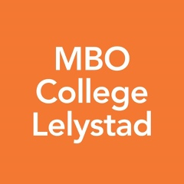
Keuzedeel duurzaamheid in het beroep

Opdracht 3.1 Interview
Hoe bewust ben jij ? Are you what you eat?

Leerdoel
- Jouw eigen waarden leren kennen (bewustwording)
- Open luisteren en vragen stellen
- Bewust kijken naar je eigen handelen
- Nadenken over wat jouw waarden met duurzaamheid (People – Planet – Prosperity) te maken hebben

De opdracht – 45 min
- Maak een drietal
- Jullie gaan elkaar interviewen. Er is een vragensteller, een filmer en iemand die geïnterviewd wordt
- De interviewer stelt in ieder geval deze 4 vragen. Je mag/moet eventueel nog extra doorvragen als het antwoord niet helder is of te weinig informatie geeft

- Wat betekent eten voor jou? Kan je dat uitleggen?
- Heb je “waarden” meegekregen over eten?
- Wat voor “eetgedrag” heb jij nu?
- Denk je wel eens na over je eigen eetgedrag en duurzaamheid? Hoe sta je daar dan in?

- Interview elkaar. De filmer neemt het interview op
- Wissel na 5 tot 7 minuten van rol totdat iedereen is geweest
- Bespreek het interview na, wat ging er goed? Wat was lastig?

Portfolio
- Het filmpje wordt opgenomen in het porfolio
- Het wordt beoordeeld met voldoende/onvoldoende en is onderdeel van het examen.
- Je kan het filmpje uploaden in Teams in de map van periode 3

